HELLO KIDS!

- Guarda il video, canta e mima le azioni di Easter Bunny
https://youtu.be/B_KyS5qlOO8
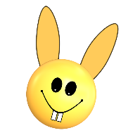
Happy Easter!

